胶囊网络实验程序使用说明

运行环境：
Python版本：Python 3及以上
所需要的依赖包：numpy,tensorflow(推荐使用1.x版本),tqdm,os
可采用的软件：PyCharm,vscode
操作步骤：
在Visual Studio Code等集成开发环境下打开bp.py文件。其中，根据图1代码可知，本实验的输入是MINST数据集，存放在'MNIST_data'文件夹中。
图1 加载MNIST数据集
在命令行（终端）Vscode或PyCharm等集成开发环境下运行capsule.py文件即可。
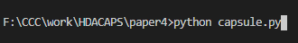
图2 运行capsule.py文件
运行过程如图3所示，网络训练过程中，实验取训练样本55000个，分成550批，每批为100个样本。网络训练过程中，每完成1次迭代输出训练误差，当网络训练完成后输出测试集准确率。图3最后一行显示CapsNet在测试集上最终的分类准确率。

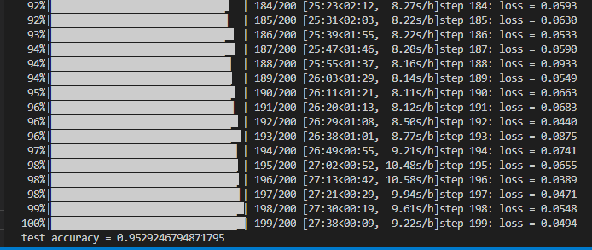
图3 运行结果

